Логопедические задания для Журова Кирилла 3 класс
Задания выполняются в тетради!
Дата: 21.04.2020 г.
Тема: Дифференциация Ж-Ш

Ш Ж
согласный согласный
губы трубочкой губы трубочкой
зубы сближены зубы сближены
тёплая воздушная струя тёплая воздушная струя
нет голоса (глухой) есть голос (звонкий)

[Ш] – широкий язык за верхними зубами, губы округлены, теплая струя воздуха проходит по середине языка. Звук согласный, твердый, глухой.

[Ж] – широкий язык за верхними зубами, губы округлены, теплая струя воздуха проходит по середине языка, работают голосовые связки. Звук согласный, твердый, звонкий.

Задание 1. Соедини картинки с буквой

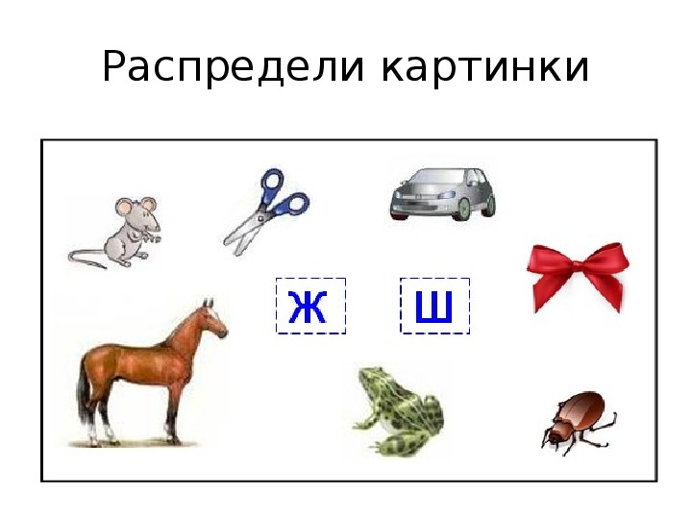

Задание 2. Вставьте в слова недостающий слог ша или жа. Запишите эти слова.
ка... Ми... лап... мы...та
лу... Да... кры... е...та
Лу... са... бар... кало...
Ма... лы... сар... ку...ет
ко... ло... Па... сту...

Задание 3. Вставьте в слова пропущенные буквы. Подчеркните букву ж жёлтым карандашом, ш — чёрным.
а) ...уба, ...ук, ...ум, кра...а, . ..ивой, ви...ня, вра...да, ли...ний, булы...ник,
умно...ение, ве...алка, пе...ка, , ти...е, бли...е.

Задание 4. Вставьте в предложения подходящие по смыслу слова. Запишите получившиеся предложения.
жар — шар
У Жени желтый ... .
У Шуры сильный ... .
шаль — жаль
Мама купила новую ... .
Нам ... расставаться с летом.
ужи — уши
У зайца длинные ... .
... совсем не опасны.
жили – шили
... -были старик со старухой у самого синего моря.
К новогоднему балу ребята сами ... себе костюмы.
шалит — жалит
Оса сильно ... .
Женя ... на уроках.
Луша — лужа
После дождя большая ... .
... надела шерстяную шапку.

Дата: 23.04.2020 г.
Тема: Предложения с предлогом на.
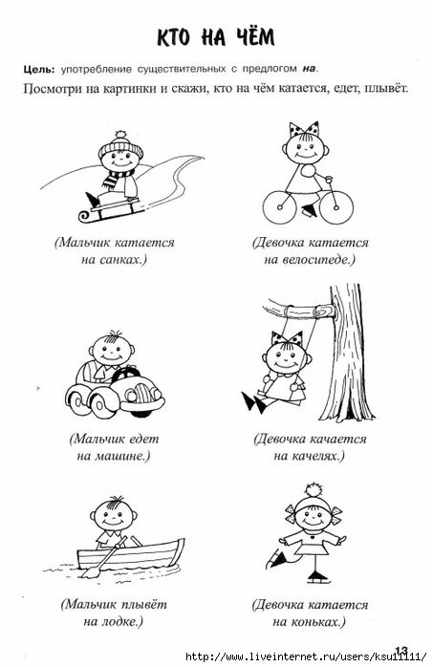

Какое одинаковое слово есть во всех предложениях?
НА -это предлог. Слова, которые служат для связи слов в словосочетаниях и предложениях. НА – предмет находится на поверхности чего-либо.
Предлоги со словами пишутся раздельно!

Задание 1. Спиши предложения под картинками. Подчеркни предлог НА.

Задание 2. Положи ручку на книжку, книжку на тетрадку, руку на голову, карандаш на стол.

Задание 3. Расставь слова так, чтобы получилось предложение.
ветку на птица села
на пишет девочка доске
почки на появились ветке

Задание 4. Рассмотри картинки. Составь предложения с предлогом на.

